Министерство образования и науки Российской Федерации

Федеральное государственное автономное образовательное учреждение высшего образования

«ЮЖНЫЙ ФЕДЕРАЛЬНЫЙ УНИВЕРСИТЕТ»

Институт компьютерных технологий и информационной безопасности

Кафедра «Вычислительной техники»

ОТЧЕТ

По ПРАКТИЧЕСКОЙ работе №1

по курсу

«СОВРЕМЕННЫЕ ТЕХНОЛОгИИ РАЗРАБОТКИ КРОСС-ПЛАТФОРМЕННОГО ПО»

|  |  |
| --- | --- |
| Выполнили: | студенты группы КТмо1-4  Макаров И. Р.___________  Демидов Д. А.___________ |
| Проверил: | Ассистент кафедры ВТ  Потапов В. С.  ____________ |
| Оценка: | ______________________  «____» __________ 2020 г. |

Содержание

Содержание 2

1 Цель работы 3

2 Выполнение работы 4

2.1 Задание 4

2.2 Используемые средства разработки 4

2.2.1 Язык программирования 4

2.2.2 Среда разработки 5

2.2.3 Система контроля версий исходного кода 5

2.3 Проектирование интерфейса 6

2.4 Алгоритм решения 7

2.5 Работа программы 8

2.6 Исходный код программы 8

Вывод 11

# 1 Цель работы

Формирование у обучающихся навыков применения средств и инструментов разработки клиентского программного обеспечения на основе современных методов и средств кроссплатформенного программирования.

В результате выполнения студентами данной практической работы и изучения лекционного материала на практике, обучающиеся должны обладать знаниями и умениями быстрого создания простых кросс-платформенных приложений и эффективного прототипирования сложных программных комплексов, которые могут запускаться и работать под управлением современных операционных систем различных типов (например, ОС Windows, ОС Linux и Mac OS).

# 2 Выполнение работы

## 2.1 Задание

В качестве задания для выполнения практической работы было выбрано разработка кроссплатформенного приложения калькулятор.

## 2.2 Используемые средства разработки

### 2.2.1 Язык программирования

В качестве кроссплатформенного языка программирования для разработки приложения “калькулятор” был выбран язык JavaScript.

Изначально JavaScript был создан, чтобы «сделать веб-страницы живыми».

Программы на этом языке называются скриптами. Они могут встраиваться в HTML и выполняться автоматически при загрузке веб-страницы.

Скрипты распространяются и выполняются, как простой текст. Им не нужна специальная подготовка или компиляция для запуска.

Это отличает JavaScript от другого языка – Java.

Сегодня JavaScript может выполняться не только в браузере, но и на сервере или на любом другом устройстве, которое имеет специальную программу, называющуюся «движком» JavaScript.

У браузера есть собственный движок, который иногда называют «виртуальная машина JavaScript».

Разные движки имеют разные «кодовые имена». Например:

* V8 – в Chrome и Opera.
* SpiderMonkey – в Firefox.

• Ещё есть «Trident» и «Chakra» для разных версий IE, «ChakraCore» для Microsoft Edge, «Nitro» и «SquirrelFish» для Safari и т.д.

### 2.2.2 Среда разработки

В качестве среды разработки для создания приложения “калькулятор” был выбран редактор исходного кода VisualStudio Code.

Visual Studio Code — редактор исходного кода, разработанный Microsoft для Windows, Linux и macOS. Позиционируется как «лёгкий» редактор кода для кроссплатформенной разработки веб- и облачных приложений. Включает в себя отладчик, инструменты для работы с Git, подсветку синтаксиса, IntelliSense и средства для рефакторинга. Имеет широкие возможности для кастомизации: пользовательские темы, сочетания клавиш и файлы конфигурации. Распространяется бесплатно, разрабатывается как программное обеспечение с открытым исходным кодом.

### 2.2.3 Система контроля версий исходного кода

Для контроля версий исходного кода использовалась система контроля версий Git и хранилище исходного кода GitHub.

Создатели называют GitHub «социальной сетью для разработчиков».

Кроме размещения кода, участники могут общаться, комментировать правки друг друга, а также следить за новостями знакомых.

С помощью широких возможностей Git программисты могут объединять свои репозитории — GitHub предлагает удобный интерфейс для этого и может отображать вклад каждого участника в виде дерева.

Для проектов есть личные страницы, небольшие Вики и система отслеживания ошибок.

Прямо на сайте можно просмотреть файлы проектов с подсветкой синтаксиса для большинства языков программирования.

• Можно создавать приватные репозитории, которые будут видны только вам и выбранным вами людям.

• Есть возможность прямого добавления новых файлов в свой репозиторий через веб-интерфейс сервиса.

• Код проектов можно не только скопировать через Git, но и скачать в виде обычных архивов с сайта.

• На сайте есть pastebin-сервис gist.github.com для быстрой публикации фрагментов кода.

## 2.3 Проектирование интерфейса

Расположение элементов управления в приложении калькулятор должно быть удобным и интуитивно понятным пользователю. Т.к. в настоящее время калькуляторами пользуются повсеместно, то есть стандартный вид, к которому привыкли пользователи. Отклонения от этого вида могут привести к тому, чир работа с приложением станет затруднительной для пользователя, и он откажется от использования данного продукта, выбрав более удобный аналог. Поэтому мы приняли решение следовать стандартному внешнему виду.

Также мы решили не использовать ярких цветов в элементах интерфейса и выбрали белый цвет с черной окантовкой. На рисунке 1 представлен макет дизайна приложения.

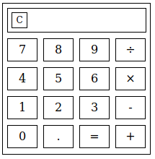

Рисунок 1 ‒ Макет пользовательского интерфейса приложения "калькулятор"

Внешний вид приложения разработан с использованием языков программирования HTML и CSS.

## 2.4 Алгоритм решения

Каждая кнопка имеет обработчик события “click”, который выполняется при нажатии на нее. Обработчиуи событий присваиваются при старте программы. На рисунке 2 представлена блок-схема алгоритма обработки нажатия кнопки.

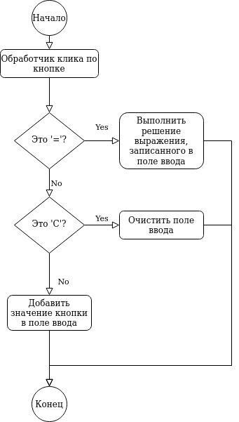

Рисунок 2 ‒ Алгоритм обработки события клика по кнопке

## 2.5 Работа программы

Разработанное приложение выполняется в браузере на любой платформе. Скриншот работы программы представлен на рисунке 3.

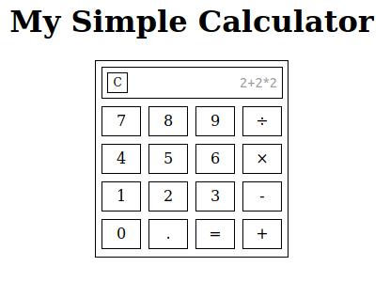

Рисунок 3 ‒ Работа приложения "калькулятор"

## 2.6 Исходный код программы

main.js

var elems = document.querySelectorAll('.button');

var display = document.querySelector('#display');

for (var i = 0; i < elems.length; i++) {

elems[i].addEventListener('click', func);

}

var str = '';

function func() {

var type = this.getAttribute('data-type');

if (type === '=') {

str = display.value;

str = eval(str);

display.value = str;

return;

}

if (type === 'C') {

display.value = '';

return;

}

display.value += type;

}

index.html

<!DOCTYPE html>

<html>

<head>

<title>Page Title</title>

<link href="styles/style.css" rel="stylesheet" type="text/css">

</head>

<body>

<h1>My Simple Calculator</h1>

<div id="calc">

<input type="text" id="display" disabled="">

<div class="button button_C" title="Очистить" data-type="C">C</div>

<div class="button" data-type="7">7</div>

<div class="button" data-type="8">8</div>

<div class="button" data-type="9">9</div>

<div class="button" data-type="/">÷</div>

<div class="button" data-type="4">4</div>

<div class="button" data-type="5">5</div>

<div class="button" data-type="6">6</div>

<div class="button" data-type="*">×</div>

<div class="button" data-type="1">1</div>

<div class="button" data-type="2">2</div>

<div class="button" data-type="3">3</div>

<div class="button" data-type="-">-</div>

<div class="button" data-type="0">0</div>

<div class="button" data-type=".">.</div>

<div class="button" data-type="=">=</div>

<div class="button" data-type="+">+</div>

</div>

<script src="main.js"></script>

</body>

</html>

style.css

h1 {

text-align: center;

}

.button {

width: 40px;

height: 30px;

line-height: 30px;

display: inline-block;

cursor: pointer;

border: 1px solid #000;

margin: 4px;

font-size: 16px;

text-align: center;

transition: background .1s, color .1s;

}

.button_C {

position: absolute;

left: 8px;

top: 8px;

width: 20px;

height: 20px;

font-size: 12px;

line-height: 20px;

}

#display {

display: block;

width: 185px;

height: 30px;

border: 1px solid #000;

margin: 0 auto;

margin: 4px;

text-align: right;

outline: 0;

background: #fff;

padding-right: 5px;

}

#calc {

width: 200px;

padding: 2px;

padding-bottom: 2px;

padding-bottom: 4px;

border: 1px solid #000;

font-size: 0;

margin: 0 auto;

position: relative;

}

# Вывод

В результате выполнения данной лабораторной работы мы получили навыки разработки простых приложений с использованием кроссплатформенного языка программирования JavaScript. Также было разработано проиложение “калькулятор”, которое в дальнейшем может быть использовано для встраивания в веб-сайт.